

**2016/2017 – 2º Semestre**

**MIEIC**

**Trabalho realizado por:**

Grupo 101

|  |  |
| --- | --- |
| Afonso Jorge Ramos  Diogo Filipe Dores  José Pedro Borges | [up201506239](mailto:up201506239@fe.up.pt)  [up201504614](mailto:up201504614@fe.up.pt)  [up201503603](mailto:up201503603@fe.up.pt) |

**Bases de Dados**

TVShow Time – Parte I

Breve Descrição do Projeto

Para a realização deste projeto decidimos basearmo-nos na base de dados de uma aplicação de “gestão” de séries televisivas – *TVShowTime*. O objetivo desta plataforma é, de uma forma geral, construir um sistema de informação que guarde na sua plataforma todos os episódios já vistos e por ver por parte dos amantes de séries televisivas. No entanto, existem certas estatísticas que não sabemos como são calculadas, ou, de onde vêm, como por exemplo o rating por episódio existente na plataforma e, por isso, decidimos cingir-nos ao desenvolvimento de todas as funcionalidades base.

Neste sistema encontramos vários **utilizadores** que têm a capacidade de seguir uma **série**. Estas podem ser subdivididas em **temporadas**, que, por sua vez, são compostas por **episódios.** Além disso, a cada série estão associados vários **atores**, os quais estão associados a uma certa série pelo nome da personagem que interpretam.

Entre dois utilizadores é possível existirem dois tipos de relações. Estes podem seguir-se mutuamente, podendo assim saber quais os últimos episódios que o outro utilizador visualizou ou então podem simplesmente falar entre si através de mensagens pessoais.

Existem dois tipos de utilizadores. Os **gratuitos**, que têm acesso às funcionalidades básicas e os ***premium***, que todos os meses pagam uma certa quantia, mas podem aceder a todas as funcionalidades da aplicação.

Os utilizadores e as séries estão relacionados de duas formas: cada utilizador pode seguir inúmeras séries, no entanto, apenas pode definir entre 0 a 6 séries como as suas favoritas.

Concluindo, de modo a que um utilizador possa gerir as séries que está, de momento, a seguir, existe uma relação entre o utilizador e os episódios, que regista se este já visualizou certo episódio ou não e se esse mesmo episódio já foi lançado ou não. Um utilizador tem ainda a possibilidade de deixar a sua opinião e previsões para que outros utilizadores possam responder a esta da mesma forma relativamente a um episódio em específico.

Diagrama UML

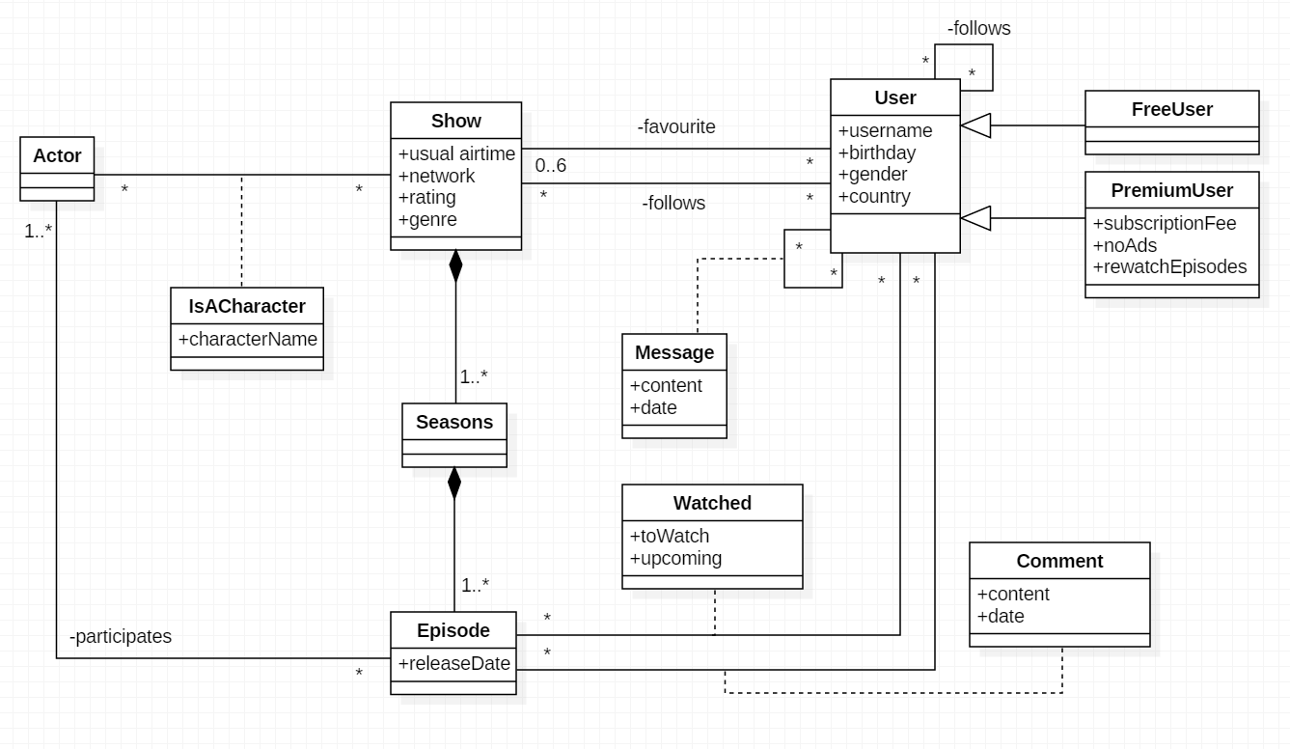

Figura - Diagrama UML